Usuario Admin: IngWeb

Contraseña: IngWeb2017

**FLUJO DE ESTADOS**

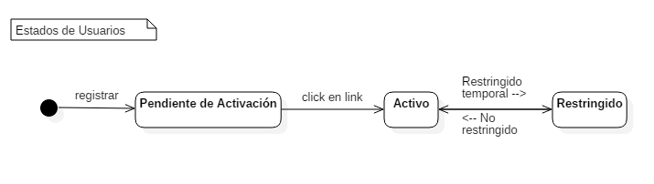

**FLUJO DE PAGINA INGRESO**

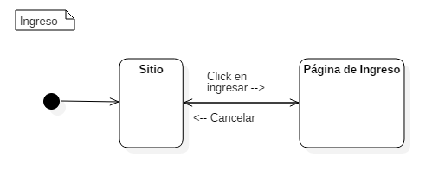

**FLUJO DE PAGINA REGISTRO**

